51115《国际经济概论》导学方案
陈清丽
一、平台登录方法：
1、登陆国家开放大学学习网：http://www.ouchn.cn/点击“学生登录”或进入“榆林电大”微信公众号，选择右下角“学生服务”—“国开平台”
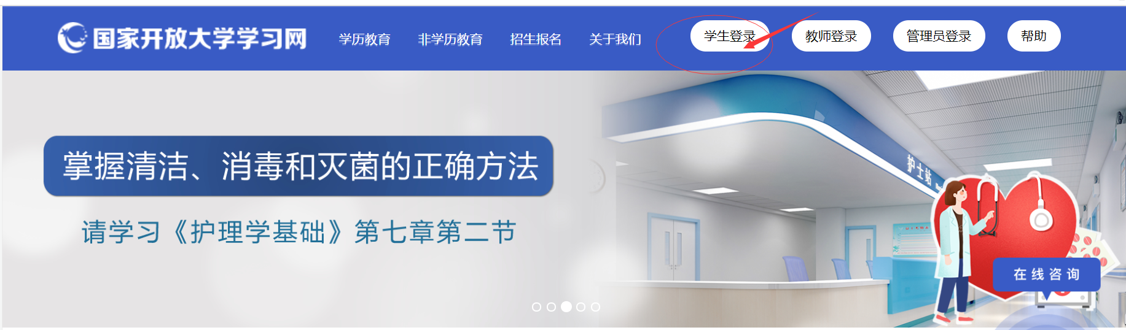
2、在“学生登录”界面输入用户名、密码和验证码。用户名是自己的13位学号，密码是自己的8位出生年月日。
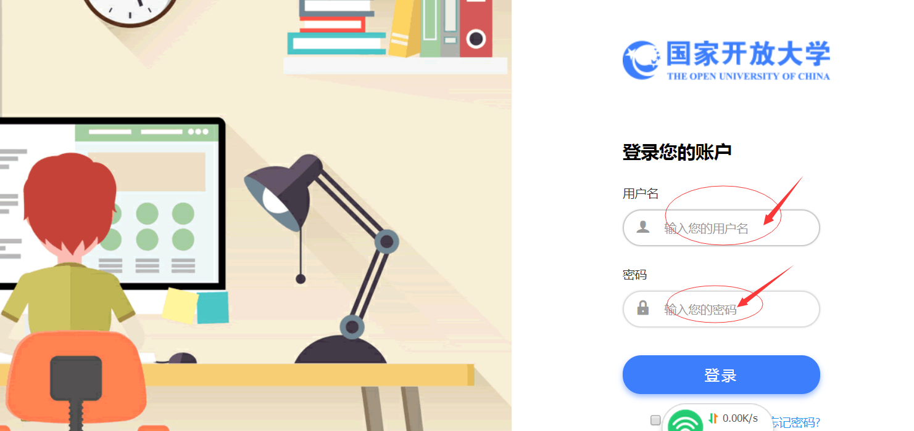

- 课程考核方式及学习方法

1、选择《国际经济概论》《经济法学》，点击“进入课程”。
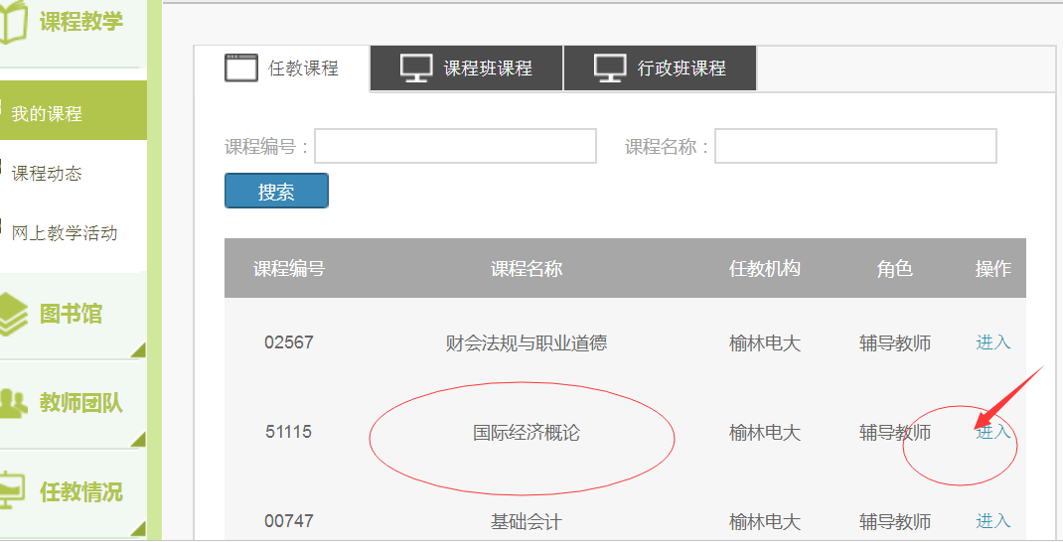
2、进入课程后，首先看课程考核方式
实施形成性考核是加强教学过程指导和管理的重要手段，是科学测评学生学习效果、反馈学习信息、促进学生自主学习、提高学生综合素质和能力的重要途径。本课程采用100%形成性考核方式。总分为100分。考核共四次，每次占25%，每次考核按百分制记分。该课程成绩为学生四次形成性考核的平均分。四次形成性考核内容覆盖教材。
同学们在学习第一章～第二章后完成形成性考核一；
学习第三章～第四章后完成形成性考核二；
学习第五章～第七章后完成形成性考核三；
学习第八章～第十章后完成形成性考核四。
- 完成形考任务方法：
1、进去点击课程考核，点形成性考核
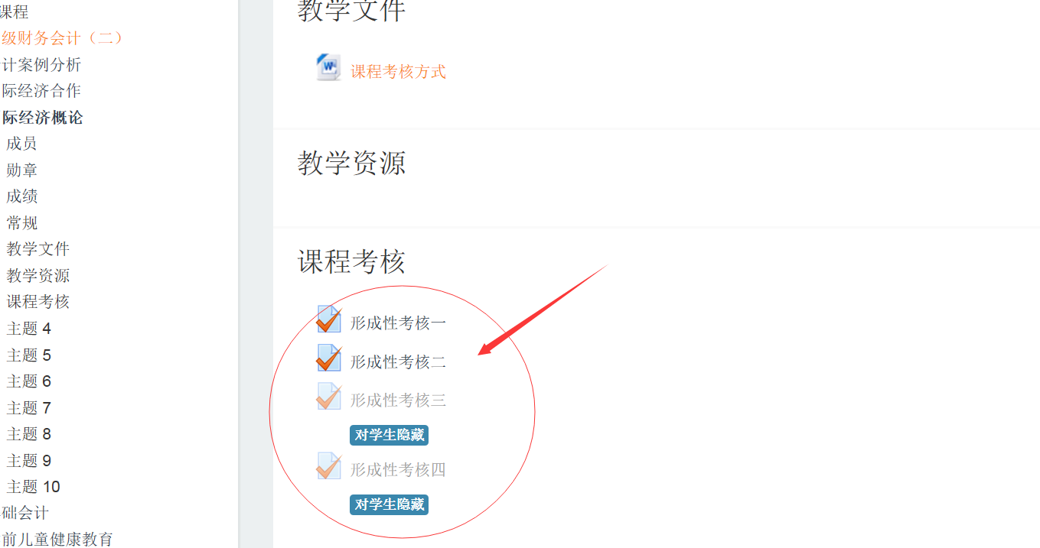

2、尝试次测验，进去就可以答题了，每次任务只能答三次

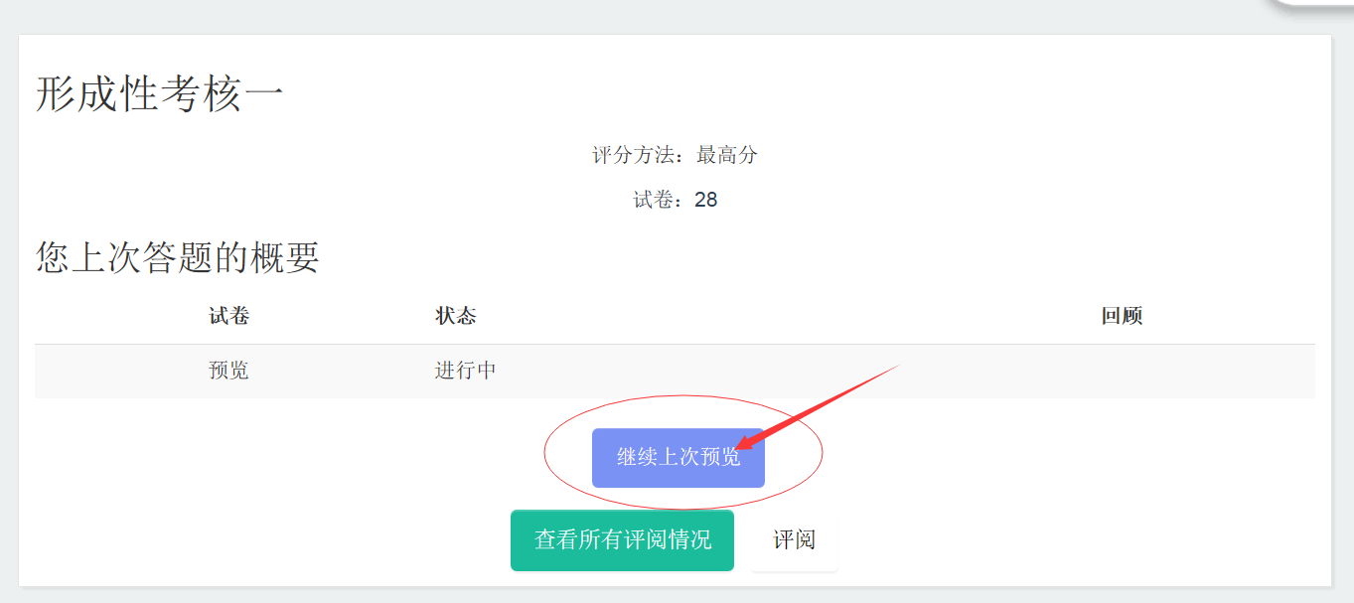
3、做完后点结束答题
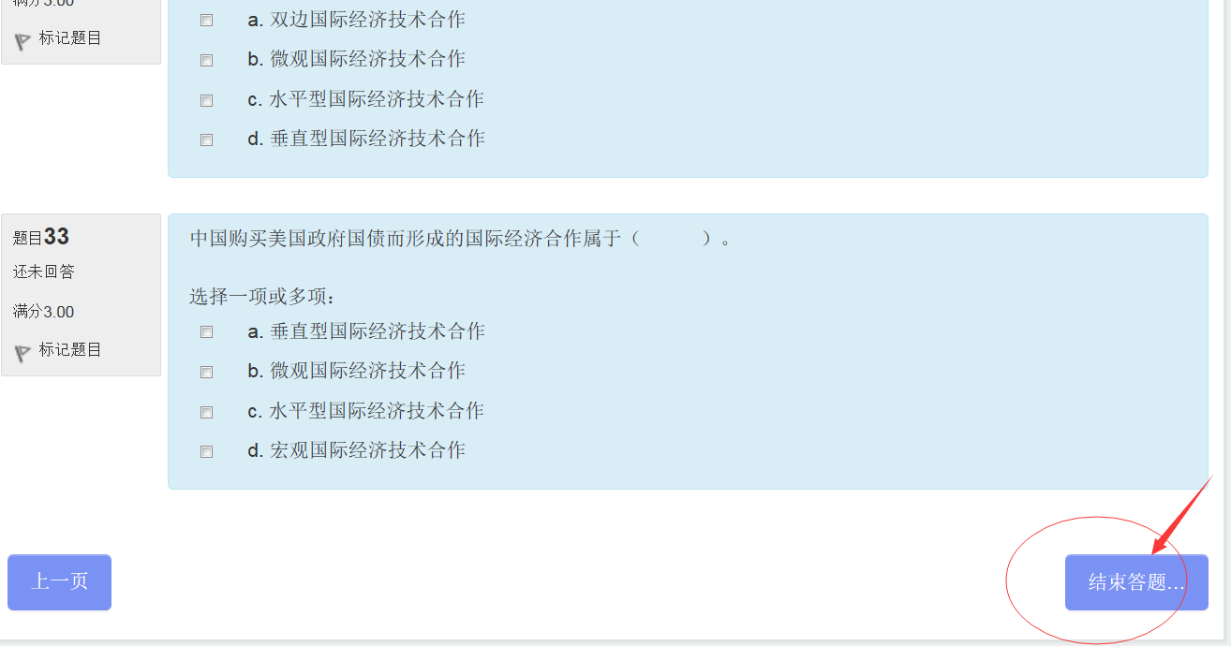
温馨提示：1、登陆分校官网，http://www.ylrtvu.net.cn，点击“导学助学”，通过课程ID号或课程名称查找“导学方案”和课程“参考答案”。
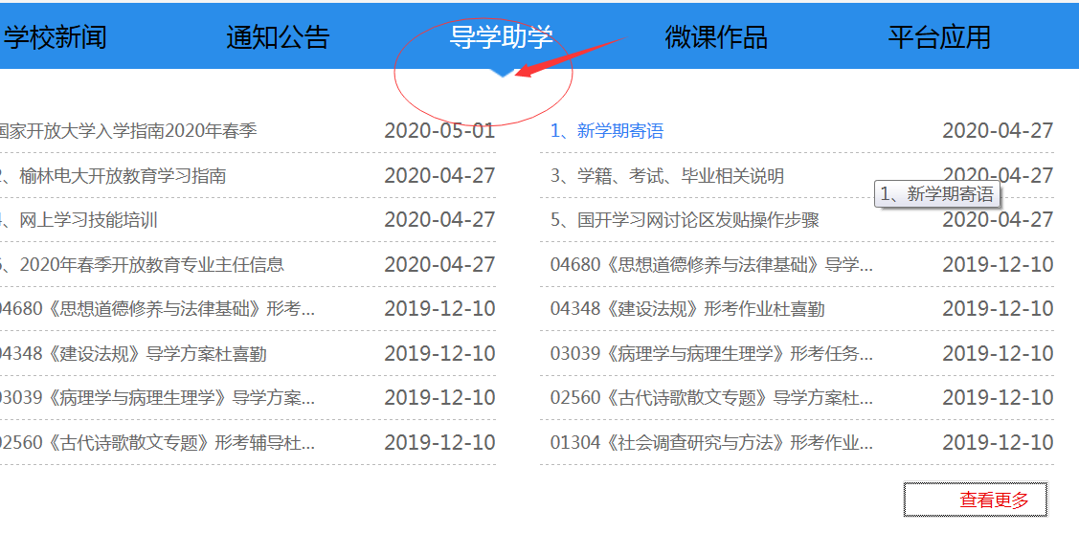
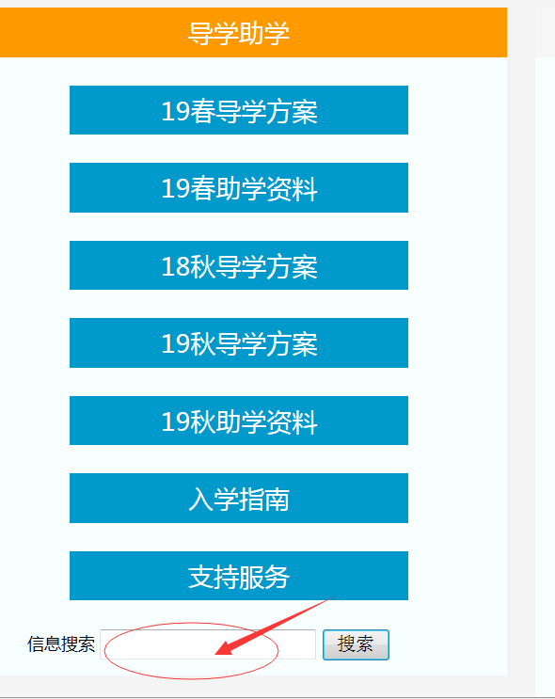

四、课程讨论具体方法：
1、进入课程主页，点击“课程讨论区”

2、点击“开启一个新话题”
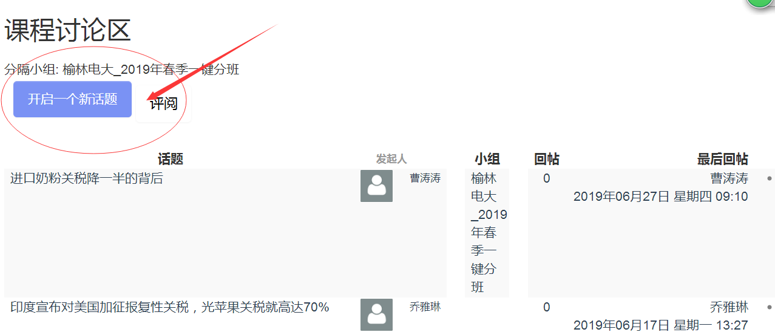
3、在主题里写上自己要提问的问题
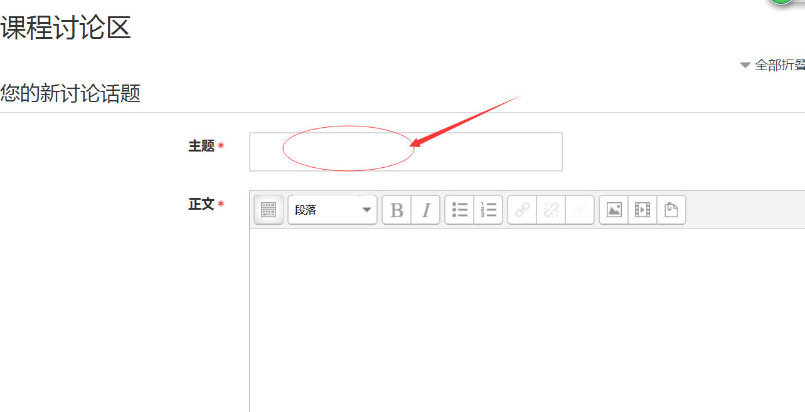
4、最后点击发到讨论区上
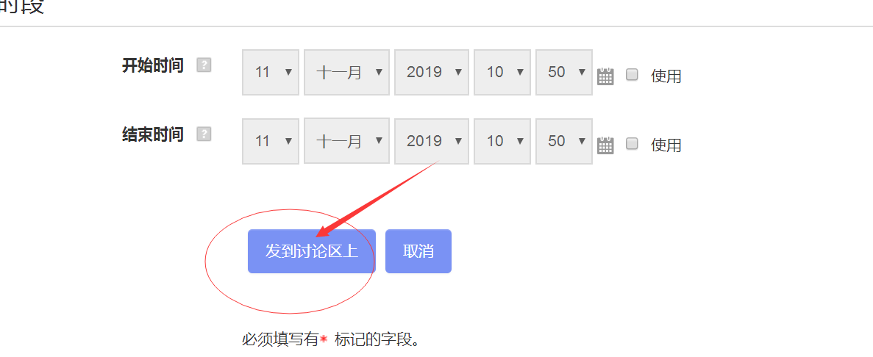
五、导学教师联系方式：

导学教师：陈清丽 手机号 15309129586 微信号和手机同号 QQ号328921657

